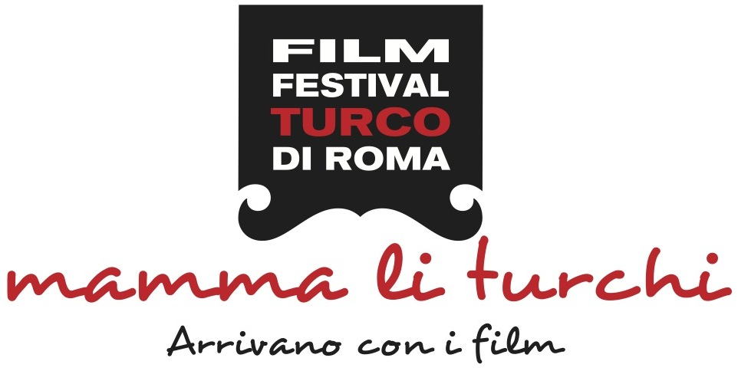

Basın Bülteni 27.08.2013

III. ROMA TÜRK FİLM FESTİVALİ'NİN
"ONUR ÖDÜLÜ"
TÜRK SİNEMASININ "ÇİRKİN KRAL"I
YILMAZ GÜNEY'İN...

SRP İstanbul, T.C. Kültür ve Turizm Bakanlığı ve T.C. Başbakanlık Tanıtma Fonu Kurulu’nun katkılarıyla, T.C. Roma Büyükelçiliği’nin destekleriyle, usta yönetmen Ferzan Özpetek’in Onursal Başkanlığında Roma Türk Film Festivali'nin bu yıl üçüncüsünü 26 - 29 Eylül tarihleri arasında gerçekleştiriyor.

Festival bu yıl, Türkiye’nin en köklü ve öncü moda markası BEYMEN ile Türkiye’nin ve dünyanın önde gelen festivallerinde sinemaseverlerin yanında yer alan, Türkiye’nin en büyük dijital platformu DIGITURK’ün desteklerini de alarak İtalyan seyircisiyle buluşmaya hazırlanıyor.

YILMAZ GÜNEY'İN
"ANISINA"
Roma Türk Film Festivali'nin bu yılki 'Onur Ödülü' Türk sinemasının 'Çirkin Kral'ı Yılmaz Güney'in... 1984 yılında 47 yaşındayken yaşamını yitiren; yazar, senarist, yönetmen ve aynı zamanda oyuncu olarak Türk sinemasına damgasını vuran Yılmaz Güney'in ödülü gala gecesi eşi Fatoş Güney'e takdim edilecek.
Festival süresince Yılmaz Güney'in 70'li yıllardaki toplumsal yozlaşmayı ve sınıflararası mücadeleyi anlattığı "Arkadaş", Türk sinemasının da umudu olan "Umut" ve uluslararası alanda en çok ödül alan Türk filmi "Sürü", "Anısına" bölümünde İtalyan seyircisi ile buluşacak.

FİLMLERİYLE GELİYORLAR!!!

Açılış filmi Soğuk ile sinema seyircisini selamlayacak olan festival bu yıl "Anısına", "Filmleriyle Geliyorlar", "Türkler Neye Güler" ve "Kısa Film" bölümlerinden oluşuyor.

Festival’in “Filmleriyle Geliyorlar” bölümünde, Reha Erdem'in senaryosunu yazıp yönettiği Jin, Belmin Söylemez'in ilk uzun metraj filmi Şimdiki Zaman, Deniz Akçay'ın yönettiği Köksüz ve Derviş Zaim'in kamerasını Anadolu'nun gerçek insanlarına ve günlük gerçek döngüsüne çevirdiği Devir yer alıyor.

III. Roma Türk Film Festivali, komedi filmlerine ayırdığı “Türkler Neye Güler” bölümünde ise Hakan Algül’ün yönettiği, başrollerinde Ata Demirer ile Demet Akbağ’ın yer aldığı Eyvah Eyvah II ve Sermiyan Midyat'ın senaryosunu yazıp yönettiği, başrolünde Demet Akbağ'ın oynadığı Hükümet Kadın ile İtalyan seyircisini güldürecek.

Festival'in "Kısa Filmler" seçkisinde ise; Şükriye Aslan’ın yönettiği Belleksiz, Abdurrahman Öner’in yönettiği Buhar, Eli Kasavi'nin imzasını taşıyan Evrenin Sonu, Serhat Karaaslan'ın yönettiği Musa ve Hakan Burcuoğlu’nun yönettiği İstirahat Odası yer alıyor.

“Mamma li Turchi” (“Eyvah Anneciğim Türkler Geliyor!”) sloganıyla bu yıl üçüncüsü düzenlenen festival, geçen iki yılda olduğu gibi bu yıl da Türk sinemasının tüm renklerini İtalyan seyircisiyle buluşturacak.

Onursal Başkanlığını dünyaca ünlü yönetmen Ferzan Özpetek’in üstlendiği Roma Türk Film Festivali, Türk sineması adına bir çok başarılı organizasyonu yürüterek adından başarıyla söz ettiren Serap Engin’in başkanlığında, SRP İstanbul ekibi tarafından gerçekleştiriliyor.

Daha detaylı bilgi için:
Zeynep Sungur // 0534 826 47 00 // zeynep@srpistanbul.com
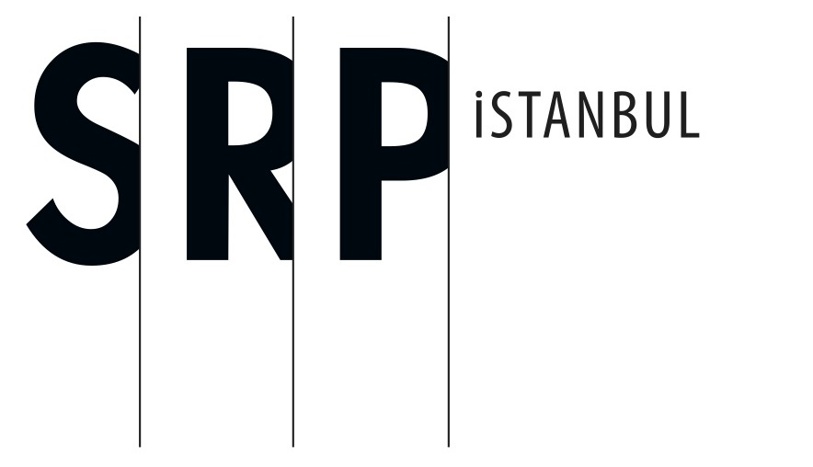
Ebru Ünal// 0532 245 04 77 // ebru@srpistanbul.com

